Приложение №1 к Правилам размещения и содержания информационных конструкций на территории муниципального образования «Аксайское городское поселение»

Графическое приложение к Правилам размещения и содержания информационных конструкций на территории муниципального образования «Аксайское городское поселение»
1. Информационные конструкции, указанные в пункте 3.5.1 настоящих Правил, могут быть размещены в виде комплекса идентичных взаимосвязанных элементов одной информационной конструкции, указанных в пунктах 13, 16 настоящих Правил.
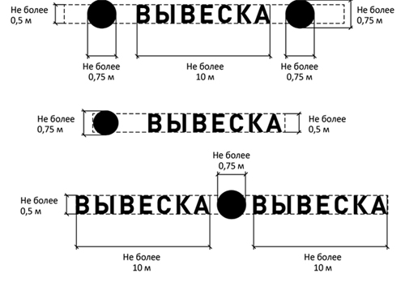
2. Вывески могут состоять из следующих элементов:
- информационное поле (текстовая часть);
- декоративно-художественные элементы.
Высота декоративно-художественных элементов не должна превышать высоту текстовой части вывески более чем в полтора раза (пункт 16 Правил).
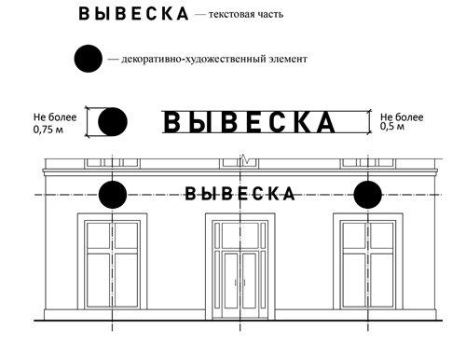
3. Организации, индивидуальные предприниматели осуществляют размещение информационных конструкций на плоских участках фасада, свободных от архитектурных элементов, исключительно в пределах площади внешних поверхностей объекта, соответствующей физическим размерам занимаемых данными организациями, индивидуальными предпринимателями помещений (пункт 14 Правил).
При размещении на одном фасаде объекта одновременно вывесок нескольких организаций, индивидуальных предпринимателей указанные вывески размещаются в один высотный ряд на единой горизонтальной линии (на одном уровне, высоте) (пункт 15 Правил).
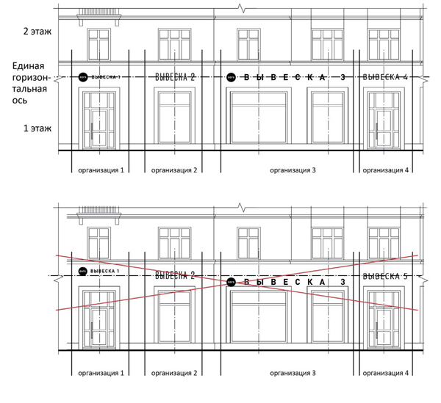
4. В случае если помещения располагаются в подвальных или цокольных этажах объектов и отсутствует возможность размещения информационных конструкций (вывесок) в соответствии с требованиями абзаца первого настоящего пункта, вывески могут быть размещены над окнами подвального или цокольного этажа, но не ниже 0,60 м от уровня земли до нижнего края настенной конструкции. При этом вывеска не должна выступать от плоскости фасада более чем на 0,10 м (пункт 18.1 Правил).
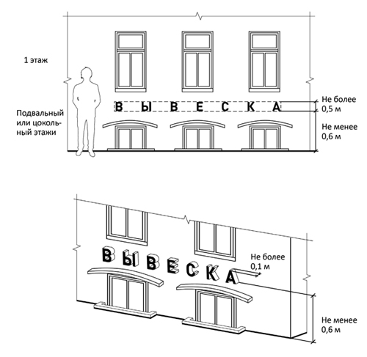
5. Максимальный размер настенных конструкций, размещаемых организациями, индивидуальными предпринимателями на внешних поверхностях зданий, строений, сооружений, не должен превышать:
- по высоте - 0,50 м, за исключением размещения настенной вывески на фризе;
- по длине - 70 процентов от длины фасада, соответствующей занимаемым данными организациями, индивидуальными предпринимателями помещениям, но не более 15 м для единичной конструкции (пункт 18.2 Правил).
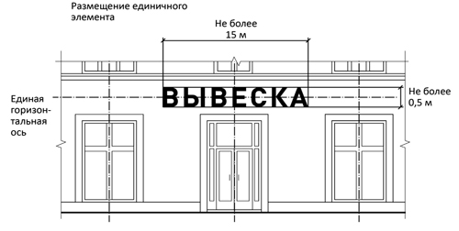

6. При размещении настенной конструкции в пределах 70 процентов от длины фасада в виде комплекса идентичных взаимосвязанных элементов (информационное поле (текстовая часть) и декоративно-художественные элементы) максимальный размер каждого из указанных элементов не может превышать 10 м в длину (пункт 18.2 Правил).
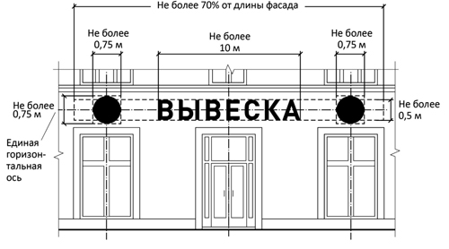
7. Максимальный размер информационных конструкций, содержащих сведения об ассортименте блюд, напитков и иных продуктов питания, предлагаемых при предоставлении ими указанных услуг, в том числе с указанием их массы/объема и цены (меню), не должен превышать:
- по высоте - 0,80 м;
- по длине - 0,60 м (пункт 18.2 Правил).
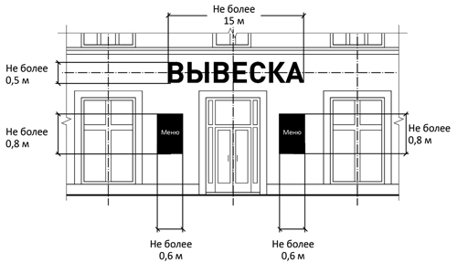
8. При наличии на фасаде объекта фриза настенная конструкция размещается исключительно на фризе, на всю высоту фриза (пункт 18.3 Правил).
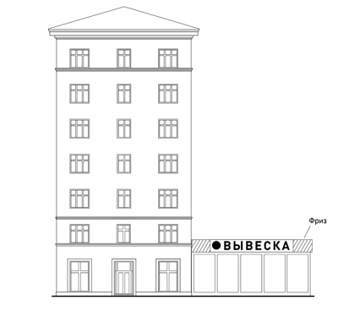
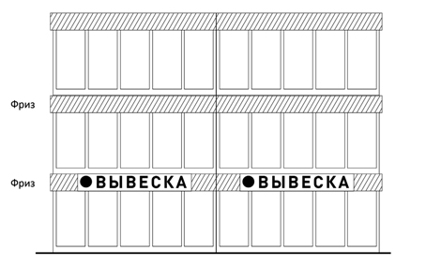
9. При наличии на фасаде объекта козырька настенная конструкция может быть размещена на фризе козырька, строго в габаритах указанного фриза.
Запрещается размещение настенной конструкции непосредственно на конструкции козырька (пункт 18.3 Правил).

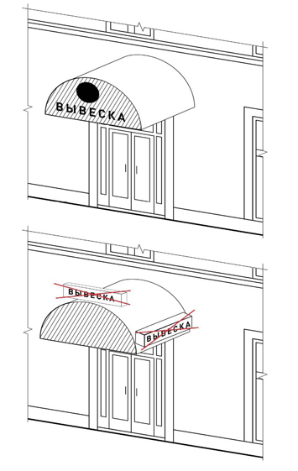
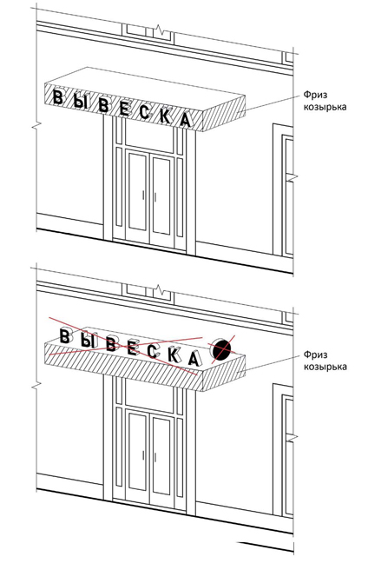
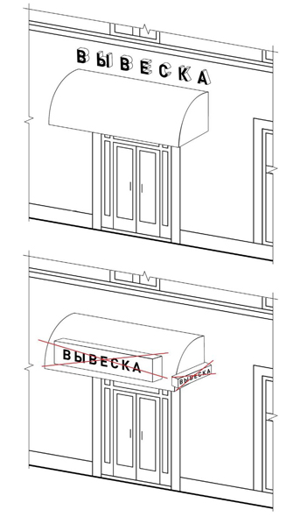

10. Информационное поле настенных конструкций, размещаемых на фасадах объектов, являющихся объектами культурного наследия, выявленными объектами культурного наследия либо объектами, построенными до 1952 года включительно, должно выполняться из отдельных элементов (букв, обозначений, декоративных элементов и т.д.) без использования непрозрачной основы для их крепления (пункт 18.4 Правил).
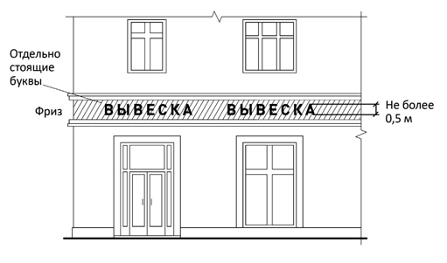
11. Консольные конструкции располагаются в одной горизонтальной плоскости фасада, у арок, на границах и внешних углах зданий, строений, сооружений.
Расстояние между консольными конструкциями не может быть менее 10 м (пункт 19.1 Правил).
Расстояние от уровня земли до нижнего края консольной конструкции должно быть не менее 2,50 м (пункт 19.1 Правил).
Консольная конструкция не должна находиться более чем на 0,20 м от края фасада, а ее крайняя точка лицевой стороны - на расстоянии более чем 1 м от плоскости фасада. В высоту консольная конструкция не может превышать 1 м (пункт 19.2 Правил).
При наличии на фасаде объекта настенных конструкций консольные конструкции располагаются с ними на единой горизонтальной оси (пункт 19.4 Правил).
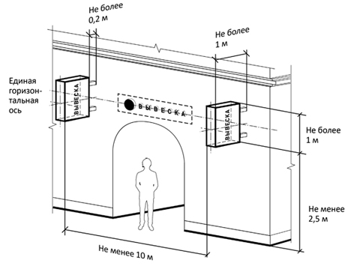

12. Максимальные параметры (размеры) консольных конструкций, размещаемых на фасадах объектов, являющихся объектами культурного наследия, выявленными объектами культурного наследия, а также объектов, построенных до 1952 года включительно, не должны превышать 0,50 м - по высоте и 0,50 м - по ширине (пункт 19.3 Правил).
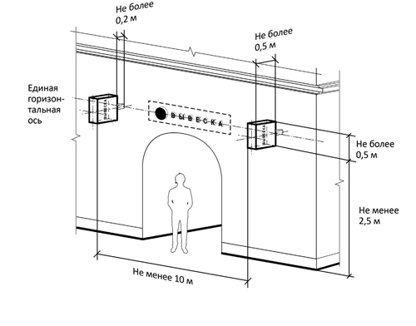
13. Витринные конструкции размещаются в витрине, на внешней и/или с внутренней стороны остекления витрины объектов.
Максимальный размер витринных конструкций (включая электронные носители - экраны), размещаемых в витрине, а также с внутренней стороны остекления витрины, не должен превышать половины размера остекления витрины по высоте и половины размера остекления витрины по длине (пункт 20.1 Правил).
При размещении вывески в витрине (с ее внутренней стороны) расстояние от остекления витрины до витринной конструкции должно составлять не менее 0,15 м (пункт 20.4 Правил).
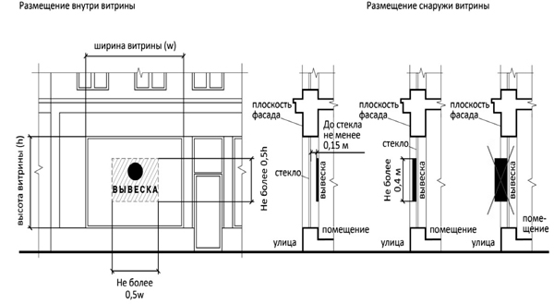
14. Параметры (размеры) вывески, размещаемой на внешней стороне витрины, не должны превышать в высоту 0,40 м, в длину - длину остекления витрины (пункт 20.2 Правил).
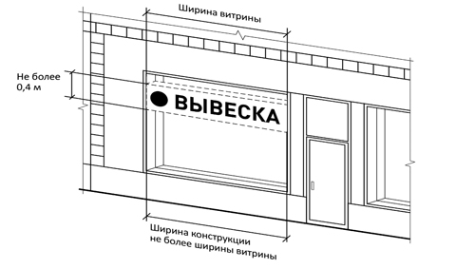
15. Информационные конструкции (вывески), размещенные на внешней стороне витрины, не должны выходить за плоскость фасада объекта (пункт 20.2 Правил).
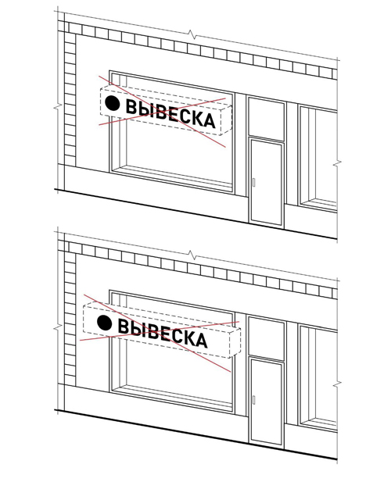
16. Непосредственно на остеклении витрины допускается размещение информационной конструкции (вывески), предусмотренной пунктом 3.5.1 настоящих Правил, в виде отдельных букв и декоративных элементов. При этом максимальный размер букв вывески, размещаемой на остеклении витрины, не должен превышать в высоту 0,15 м (пункт 20.3 Правил).
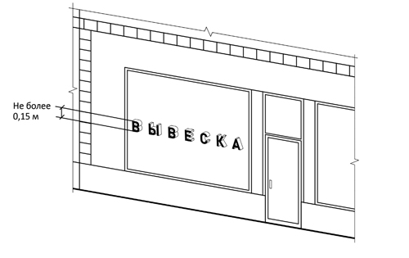
17. На крыше одного объекта может быть размещена только одна информационная конструкция (пункт 21.1 Правил).
Конструкция вывесок, допускаемых к размещению на крышах зданий, строений, сооружений, представляют собой объемные символы, которые могут быть оборудованы исключительно внутренним подсветом (пункт 21.4 Правил).
Длина вывесок, устанавливаемых на крыше объекта, не может превышать половину длины фасада, по отношению к которому они размещены (пункт 21.6 Правил).
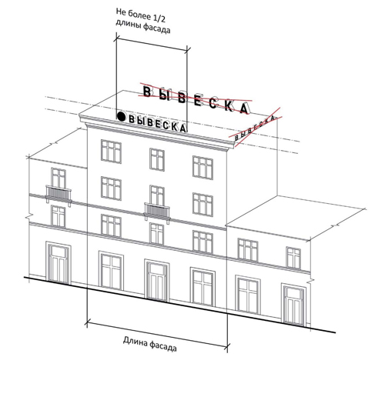
18. Высота информационных конструкций (вывесок), размещаемых на крышах зданий, строений, сооружений, должна быть (пункт 21.5 Правил):

а) не более 0,80 м для 1-2-этажных объектов;
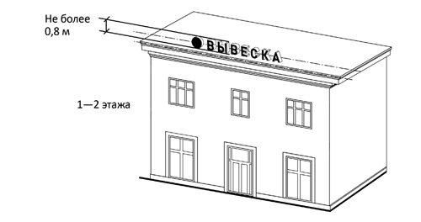
б) не более 1,20 м для 3-5-этажных объектов;
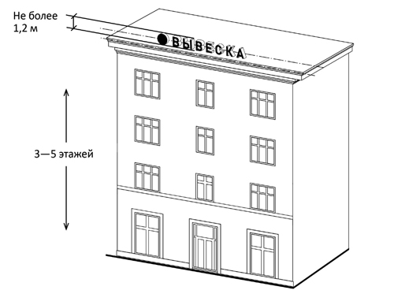

в) не более 1,80 м для 6-9-этажных объектов;
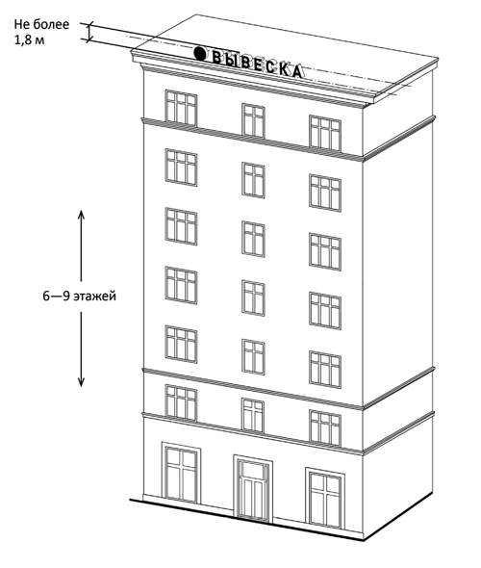

г) не более 2,20 м для 10-15-этажных объектов;
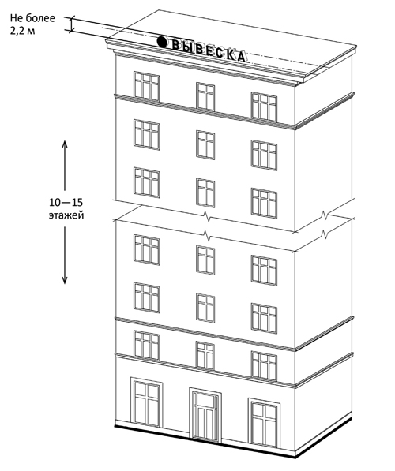

д) не более 3 метров - для объектов, имеющих 16 и более этажей.
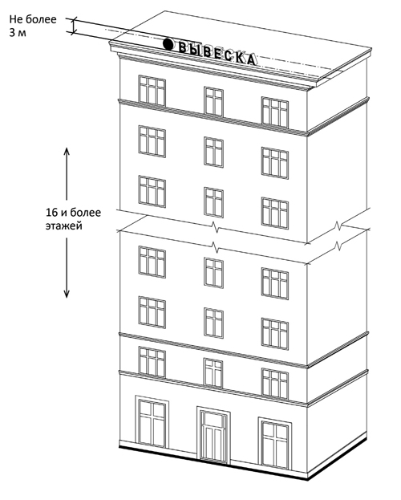

19. Параметры (размеры) информационных конструкций (вывесок), размещаемых на стилобатной части объекта, определяются в зависимости от этажности стилобатной части объекта в соответствии с требованиями пункта 20.5 и 20.6 настоящих Правил (пункт 21.7 Правил).
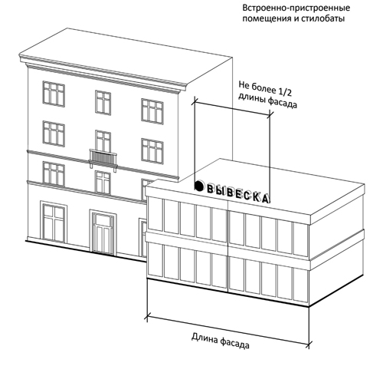

20. Запрещается размещение информационных конструкций (вывесок) на крышах зданий, строений, сооружений, являющихся объектами культурного наследия, выявленными объектами культурного наследия, а также объектов, построенных до 1952 года включительно (пункт 21.8 Правил).
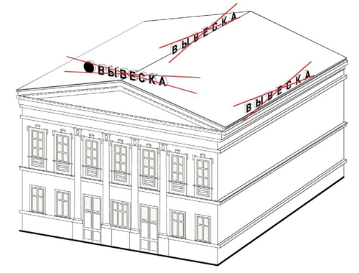

21. Запрещается нарушение геометрических параметров вывесок (пункт 10.1 Правил).
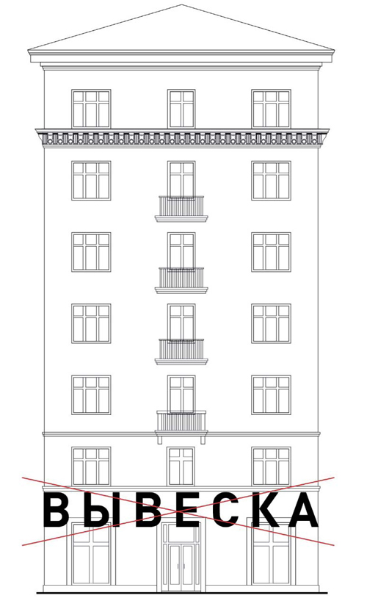
22. Нарушение требований к местам расположения (пункт 10.1 Правил).
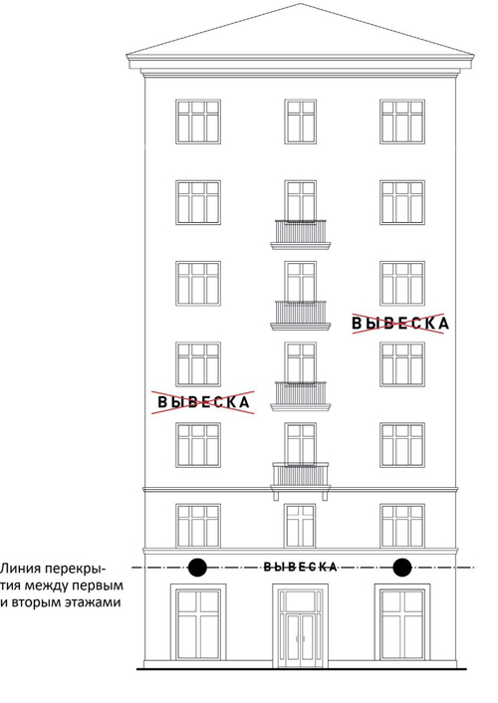

23. Вертикальное расположение букв (пункт 10.1 Правил).
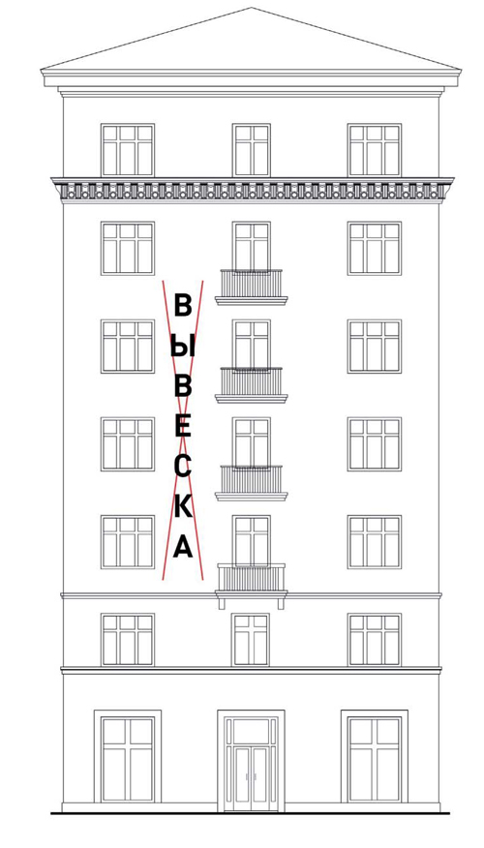
24. Размещение на козырьке (пункт 10.1 Правил).
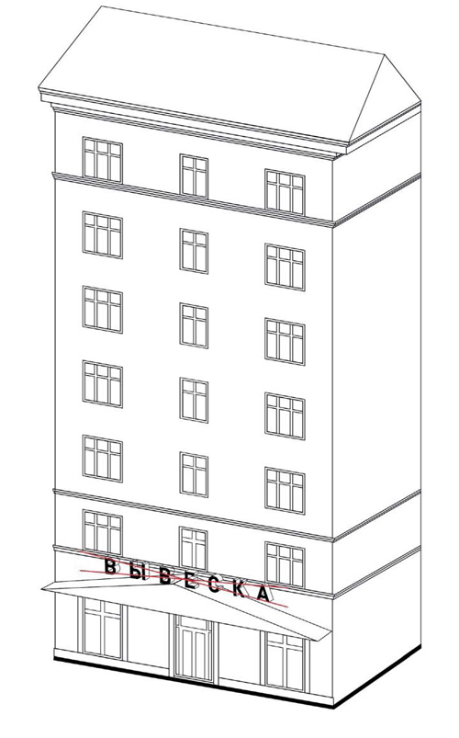

25. Полное перекрытие оконных и дверных проемов, а также витражей и витрин (пункт 10.1 Правил).
Размещение вывесок в оконных проемах (пункт 10.1 Правил).
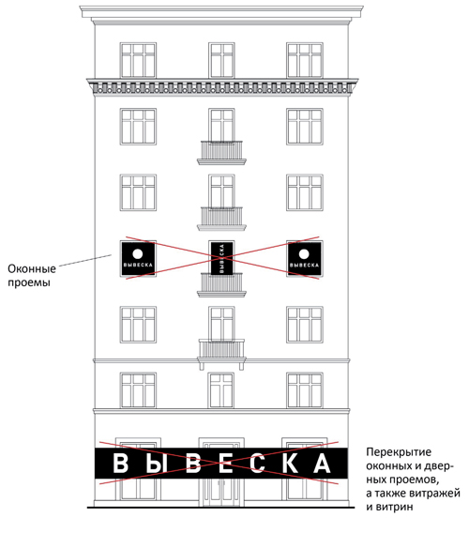

26. Размещение вывесок в границах жилых помещений, в том числе на глухих торцах фасада (пункт 10.1 Правил).
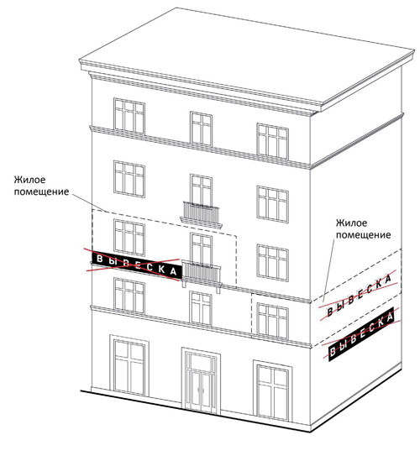

27. Размещение вывесок на кровлях, лоджиях и балконах (пункт 10.1 Правил).
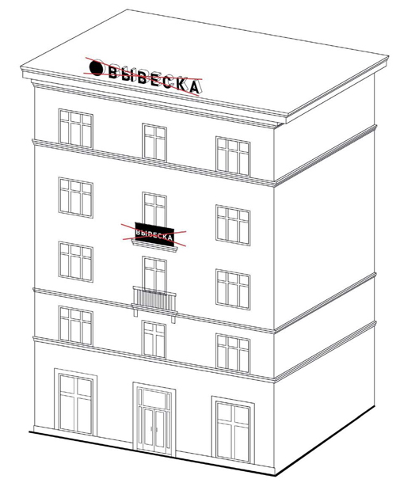

28. Размещение вывесок на архитектурных деталях фасадов (пункт 10.1 Правил).
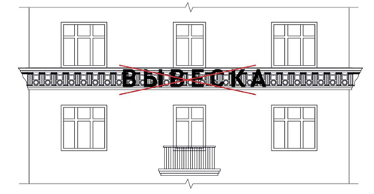
29. Размещение вывесок возле мемориальных досок (Пункт 10.1 Правил).
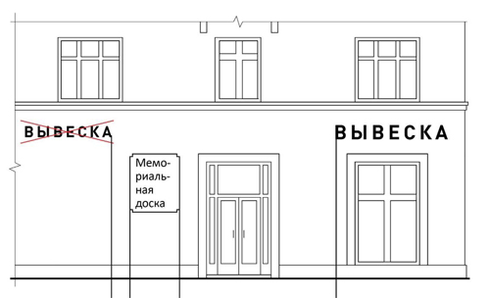

30. Перекрытие указателей наименований улиц и номеров домов (пункт 10.1 Правил)
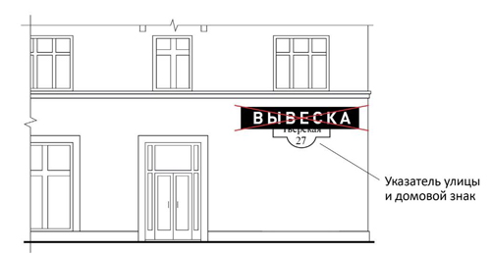
31. Окраска и покрытие декоративными пленками поверхности остекления витрин, замена остекления витрин световыми коробами (пункт 10.1 Правил).
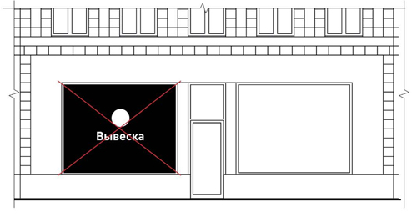
32. Размещение консольных вывесок на расстоянии менее 10 м друг от друга (пункт 10.1 Правил).
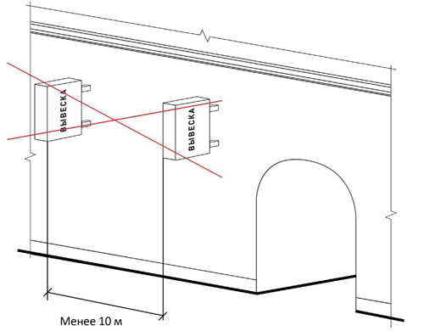
33. Размещение вывесок на ограждающих конструкциях сезонных (летних) кафе при стационарных предприятиях общественного питания (пункт 10.1 Правил).
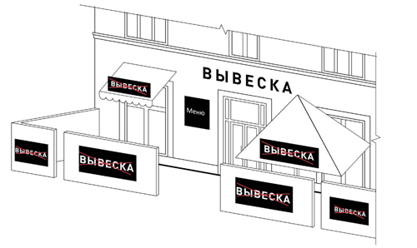
34. Размещение вывесок в виде отдельно стоящих сборно-разборных (складных) конструкций - штендеров (пункт 10.4 Правил).
